COMPRÉHENSION ORALE
https://www.flevideo.com/fle_video_quiz_low_intermediate.php?id=7743
https://www.flevideo.com/fle_video_quiz_low_intermediate.php?id=7882
https://www.flevideo.com/fle_video_quiz_low_intermediate.php?id=7890
https://www.flevideo.com/fle_video_quiz_low_intermediate.php?id=7871
https://www.flevideo.com/fle_video_quiz_low_intermediate.php?id=7854
COMPRÉHESION ÉCRITE
https://www.francepodcasts.com/wp-content/uploads/2019/11/Compre%CC%81hension-e%CC%81crite-DELF-A2.pdf
http://platea.pntic.mec.es/cvera/bds/hotpot/profs2.htm
http://platea.pntic.mec.es/cvera/hotpot/lisons/taches_menageres1.htm
http://platea.pntic.mec.es/cvera/hotpot/lisons/ma_famille1.htm
https://www.didierlatitudes.com/exercices/latitudes1/unite-5-latitudes1/prendre-et-fixer-un-rendez-vous-3/
EXPRESSION ÉCRITE
- Tes amis et toi voulez être bénévoles. Fais un dialogue en parlant de différentes propositions que chacun propose et finalement vous arrivez à une décision conjointe (80-90 mots)
- Fais un dialogue au restaurant entre le serveur et le client (80-90 mots)
- Écris un conte en utilisant le PC et l’imparfait (80-90 mots)
- Comment sera ta vie dans 10 ans ? (80-90 mots)

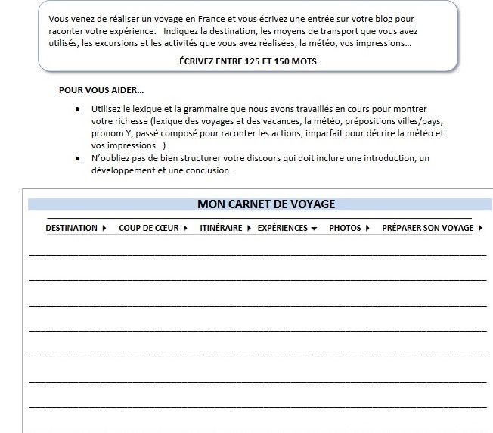
EXPRESSION ORALE
- Souviens-toi de ta vie à l’âge de 10 ans. Raconte une journée typique.
- Imagine que tu es Rihanna et raconte ce que tu as fait le week-end dernier (seguro que no fue normalito ;-)) (parle au passé)
- Imagine que tu es bénévole et que tu travailles dans une association qui donne à manger aux sans abri. Explique quel est ton travail exactement et parle sur le menu pour aujourd’hui

